Право на повышенный размер маткапитала имеют только те семьи, у которых второй ребенок родился (усыновлен), начиная с 1 января 2020 года

22 июля 2020 г.

В ГУ – Главное управление ПФР №9 по г.Москве и Московской области поступают обращения по вопросу изменения суммы материнского (семейного) капитала. В этом году размер материнского (семейного) капитала (МСК) за рождение (усыновление) с 2020 года первого ребенка составляет 466 617 рублей. За рождение (усыновление), начиная с 2020 года, второго ребенка (или последующего, если право на материнский капитал ранее не возникло!), размер МСК составляет 616 617 рублей. У семей, в которых второй ребенок родился до 2020 года, сумма сертификата на материнский капитал осталась прежней - 466 617 рублей (с учетом индексации).

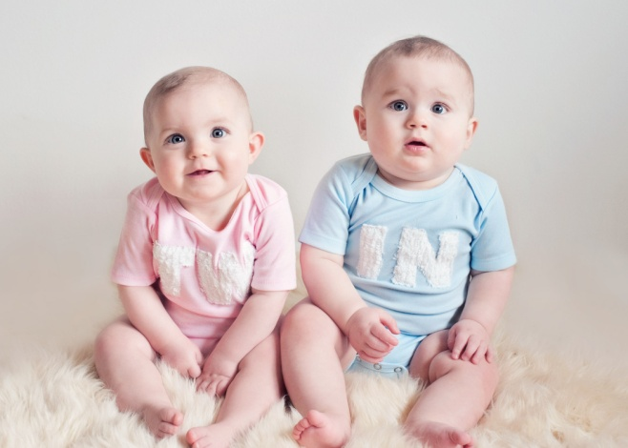
Напоминаем, что сам сертификат с 15 апреля 2020 года оформляется в проактивном режиме. Это означает, что обращаться за ним не нужно — информация о получении сертификата на материнский капитал направляется в личный кабинет владельца сертификата на сайте Пенсионного фонда или портале госуслуг.
Право на маткапитал устанавливается после того, как семья регистрирует рождение ребенка в органах ЗАГС и сведения об этом поступают в Пенсионный фонд. Специалисты ПФР самостоятельно проводят работу по определению права у семьи на материнский капитал. По ее результатам формируется сертификат в электронном виде.
Начальник Главного управления ПФР №9 Людмила Тарасова обращает внимание матерей, у которых один ребенок рожден (усыновлен) до 2020 года, а в 2020 году появился второй ребенок: «В Пенсионный фонд поступают сведения из ЗАГСа о рождении ребенка именно в 2020 году, и из имеющихся в ПФР источников не всегда можно установить, что ребенок 2020 года рождения является не единственным в семье. Для перерасчета размера М(С)К в случае права на повышенный размер, матери необходимо предоставить в ПФР сведения о рождении предыдущих детей».
СПРАВОЧНО: В этом году Главным управлением ПФР №9 оформлено более 3,5 тысяч сертификатов на материнский (семейный) капитал. Из них 1415 на первых детей и 2134 - на вторых ( и последующих, если ранее не возникало право).
В проактивном режиме, начиная с 15 апреля 2020 года, оформлено почти 700 сертификатов.

